**모바일 프로그래밍 프로젝트**

**제출일 : 2016. 12. 8.**

**학과 : 컴퓨터공학과**

**학번 : 2014722057**

**이름 : 김진아**

* **Introduction**

아침 잠이 많거나 전날에 늦게 자서, 몸이 안 좋아 학교 수업에 지각하는 경우가 있다. 또한 학교 수업이 1교시나 2교시일 경우 지각을 할 가능성이 높다. 매번 여유롭게 알람을 맞춰도 일어나지 않고 좀 더 자는 경우가 많다. 또한 상황에 따라 항상 가는 경로로 학교에 가지 않을 때가 있다. 이럴 때 매번 지하철로 몇 분 걸리는지 확인한 후 이를 계산해 알람을 맞춰야 한다. 그래서 이런 계산을 하지 않아도 될 뿐만 아니라 지각하지 않도록 도와주는 앱을 만들었다. 이 앱은 수업 지각방지뿐만 아니라 모든 약속에서 지각을 방지할 수 있다.

* **Features**

지각방지 앱은 수업 날짜, 수업 시간, 준비 시간, 지하철 출발역과 도착역 총 4개를 입력 받는다. 이때 여러 개가 한꺼번에 있으면 지저분하게 보일 수 있어 Radio Button 4개를 만들었다. 각각 수업 날짜, 수업 시간, 준비시간, 지하철의 정보를 나타낸다. 해당 Radio button을 통해 해당 정보들을 입력한다. 수업 날짜와 수업시간은DatePicker와 TimePicker을 통해 입력 받는다. 학교 갈 준비하는데 걸리는 시간을 Edit Text에 입력한다. 지하철 출발역과 도착역은 각각 해당 edit text에 입력한다. 여기에 두 가지의 button을 더 생성했다. 하나는 알람을 저장하는 저장 button이고 또 다른 하나는 알람을 취소해 주는 취소 button이다. 모든 정보를 설정하고 저장 button을 누르면 수업 시간 – 준비시간 – 지하철 소요시간을 계산해 지각을 안 할 수 있는 시간에 맞춰 알람 시간을 알아서 정해준다. 이때 지하철 소요시간은 입력 받은 지하철 출발역과 도착역의 최단 소요시간이며 이를 구하기 위해 서울시 교통정보과에서 제공하는 open api를 사용했다. 시간이 지나 정해진 시간이 되면 알람이 울리는데 이때 알람이 울린다는 message가 나타나도록 했고 소리가 나도록 했다.

* **Software architecture**

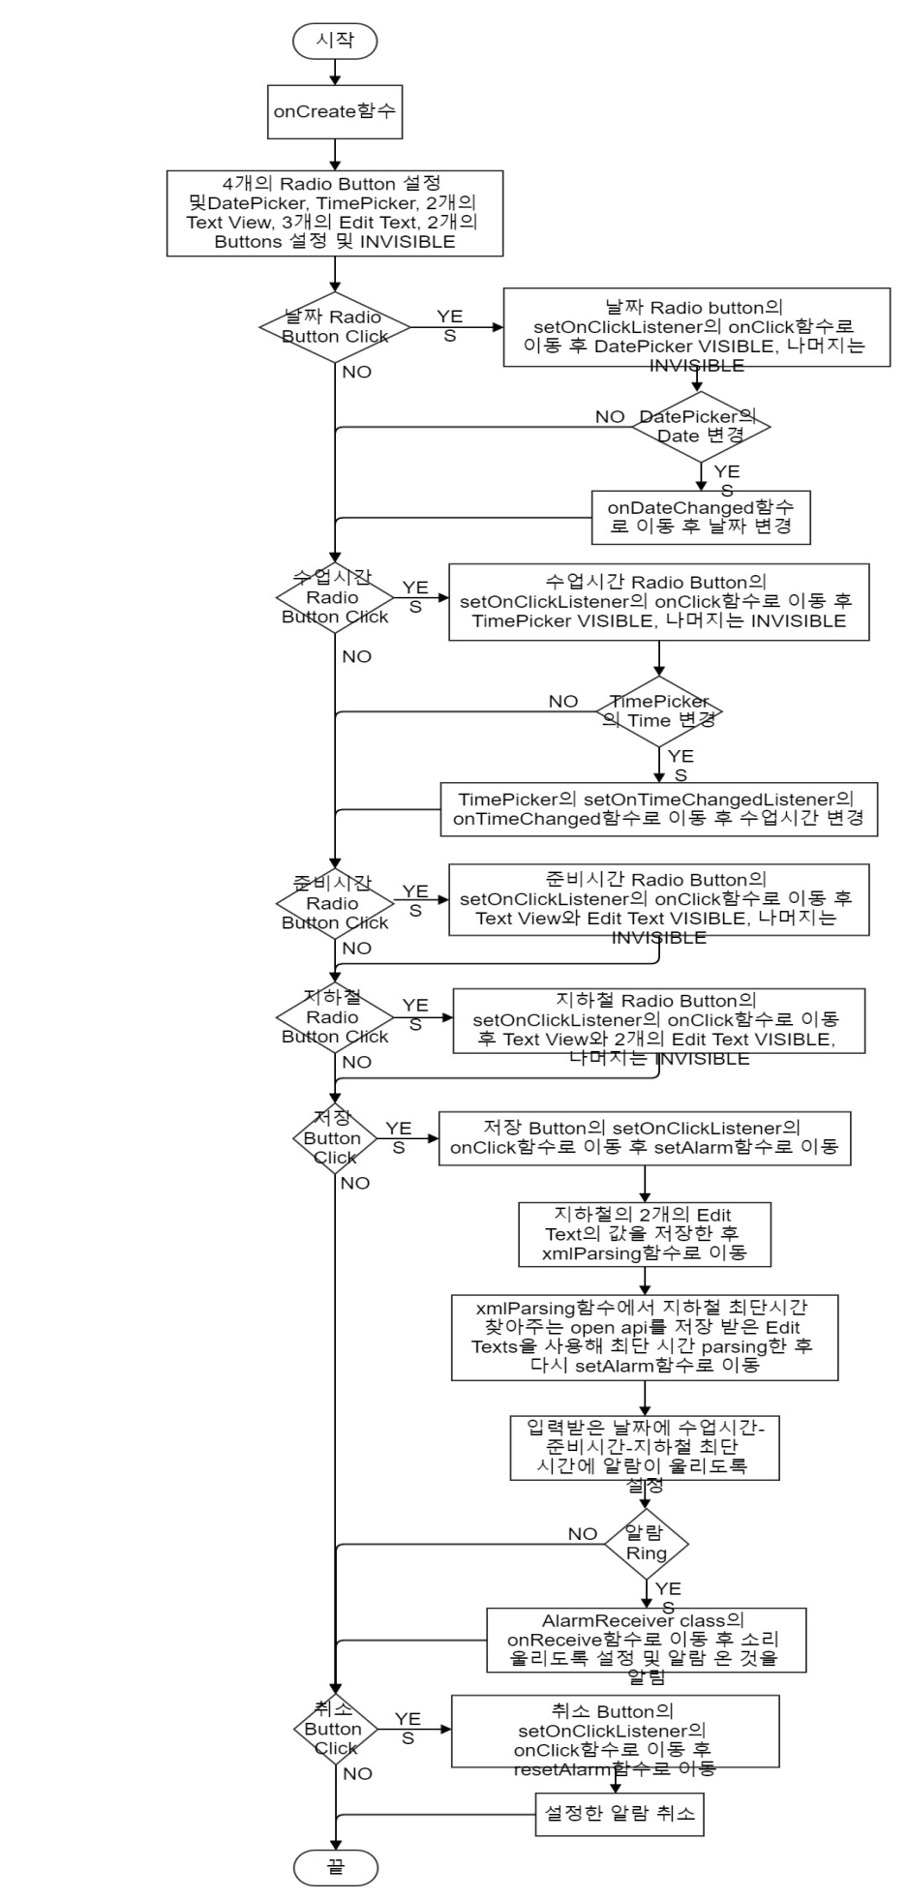

전체적인 app의 software 작동은 위와 같다. 더 자세히 보면 다음과 같다.

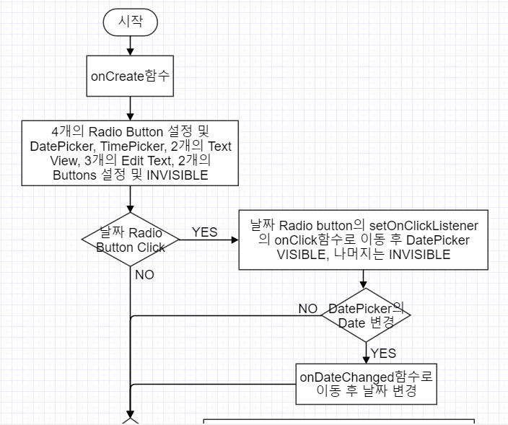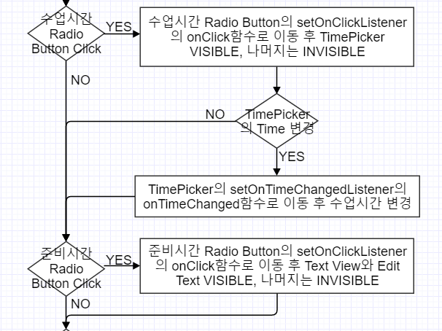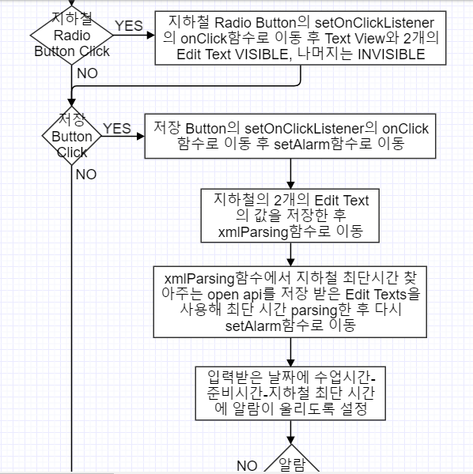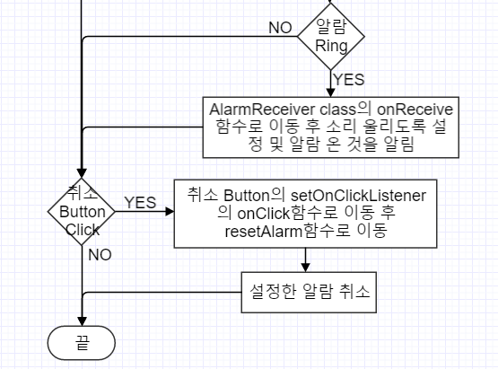

* **Running examples (capture or video clip)**

수업이 2016년 12월 5일 오후 9시 1분에 있고 수업 가기 위해 준비 시간이 30분 필요하며 내방역에서 강남구청역으로 가는 지하철을 탈 때 다음과 같이 입력한다. 그러면 수업 시간-준비시간-지하철 시간을 한 오후 8시 21분으로 알람이 설정된다. (이때, 내방역에서 강남구청역으로 가는데 최단시간으로 10분 걸린다.) 오후 8시 21분이 되면 알람이 울리면서 message가 뜬다. 그 후 취소를 눌러 알람을 꺼준다.

